**Масштабное моделирование «умного дома»**

**Преподаватель Фадеев Александр Сергеевич**

**Второва Лариса Игоревна**

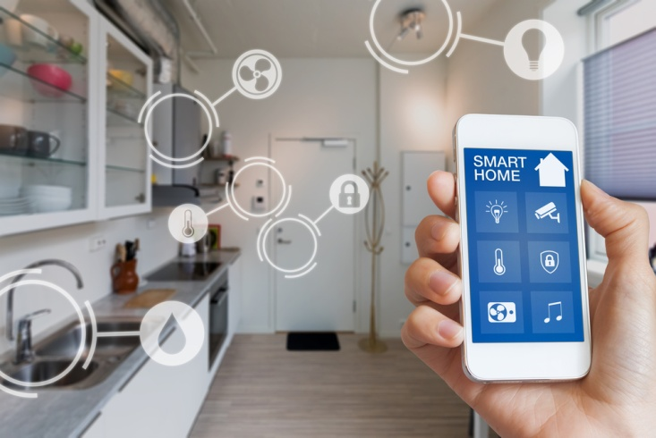

Программа «Масштабное моделирование «умного дома» позволяет школьникам в форме игры узнать и познакомиться на практике с основами электроники, программирования, инженерного дела и множеством сопутствующих этому вопросов, которые будут встречаться в дальнейшей жизни.

Программа позволяет ребенку:

* овладеть навыками технического конструирования;
* познакомиться с элементами радиоконструирования;
* познакомиться с основами программирования;
* развивать мелкую моторику;
* изучить понятия конструкций и основных свойств (жесткости, прочности, устойчивости);
* научиться работать и взаимодействовать в команде.

Дети работают с наборами датчиков и исполнительных устройств, при помощи которых школьники строят систему управления квартирой или домом, а затем программируют ее на выполнение определенных функций.

Финальный проект: автоматизированный макет квартиры.

Минимальный возраст: от 12 лет.